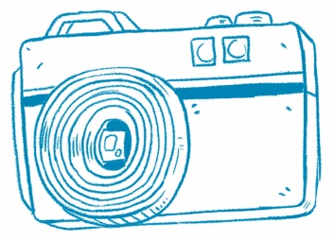**La imagen**

**Entender las fotos** Las fotos te pueden ayudar a entender de qué habla un artículo.

Título del artículo

Dibuja o escribe sobre una foto del artículo.

¿Por qué es importante la foto? Usa palabras del artículo.

